新 书 推 荐
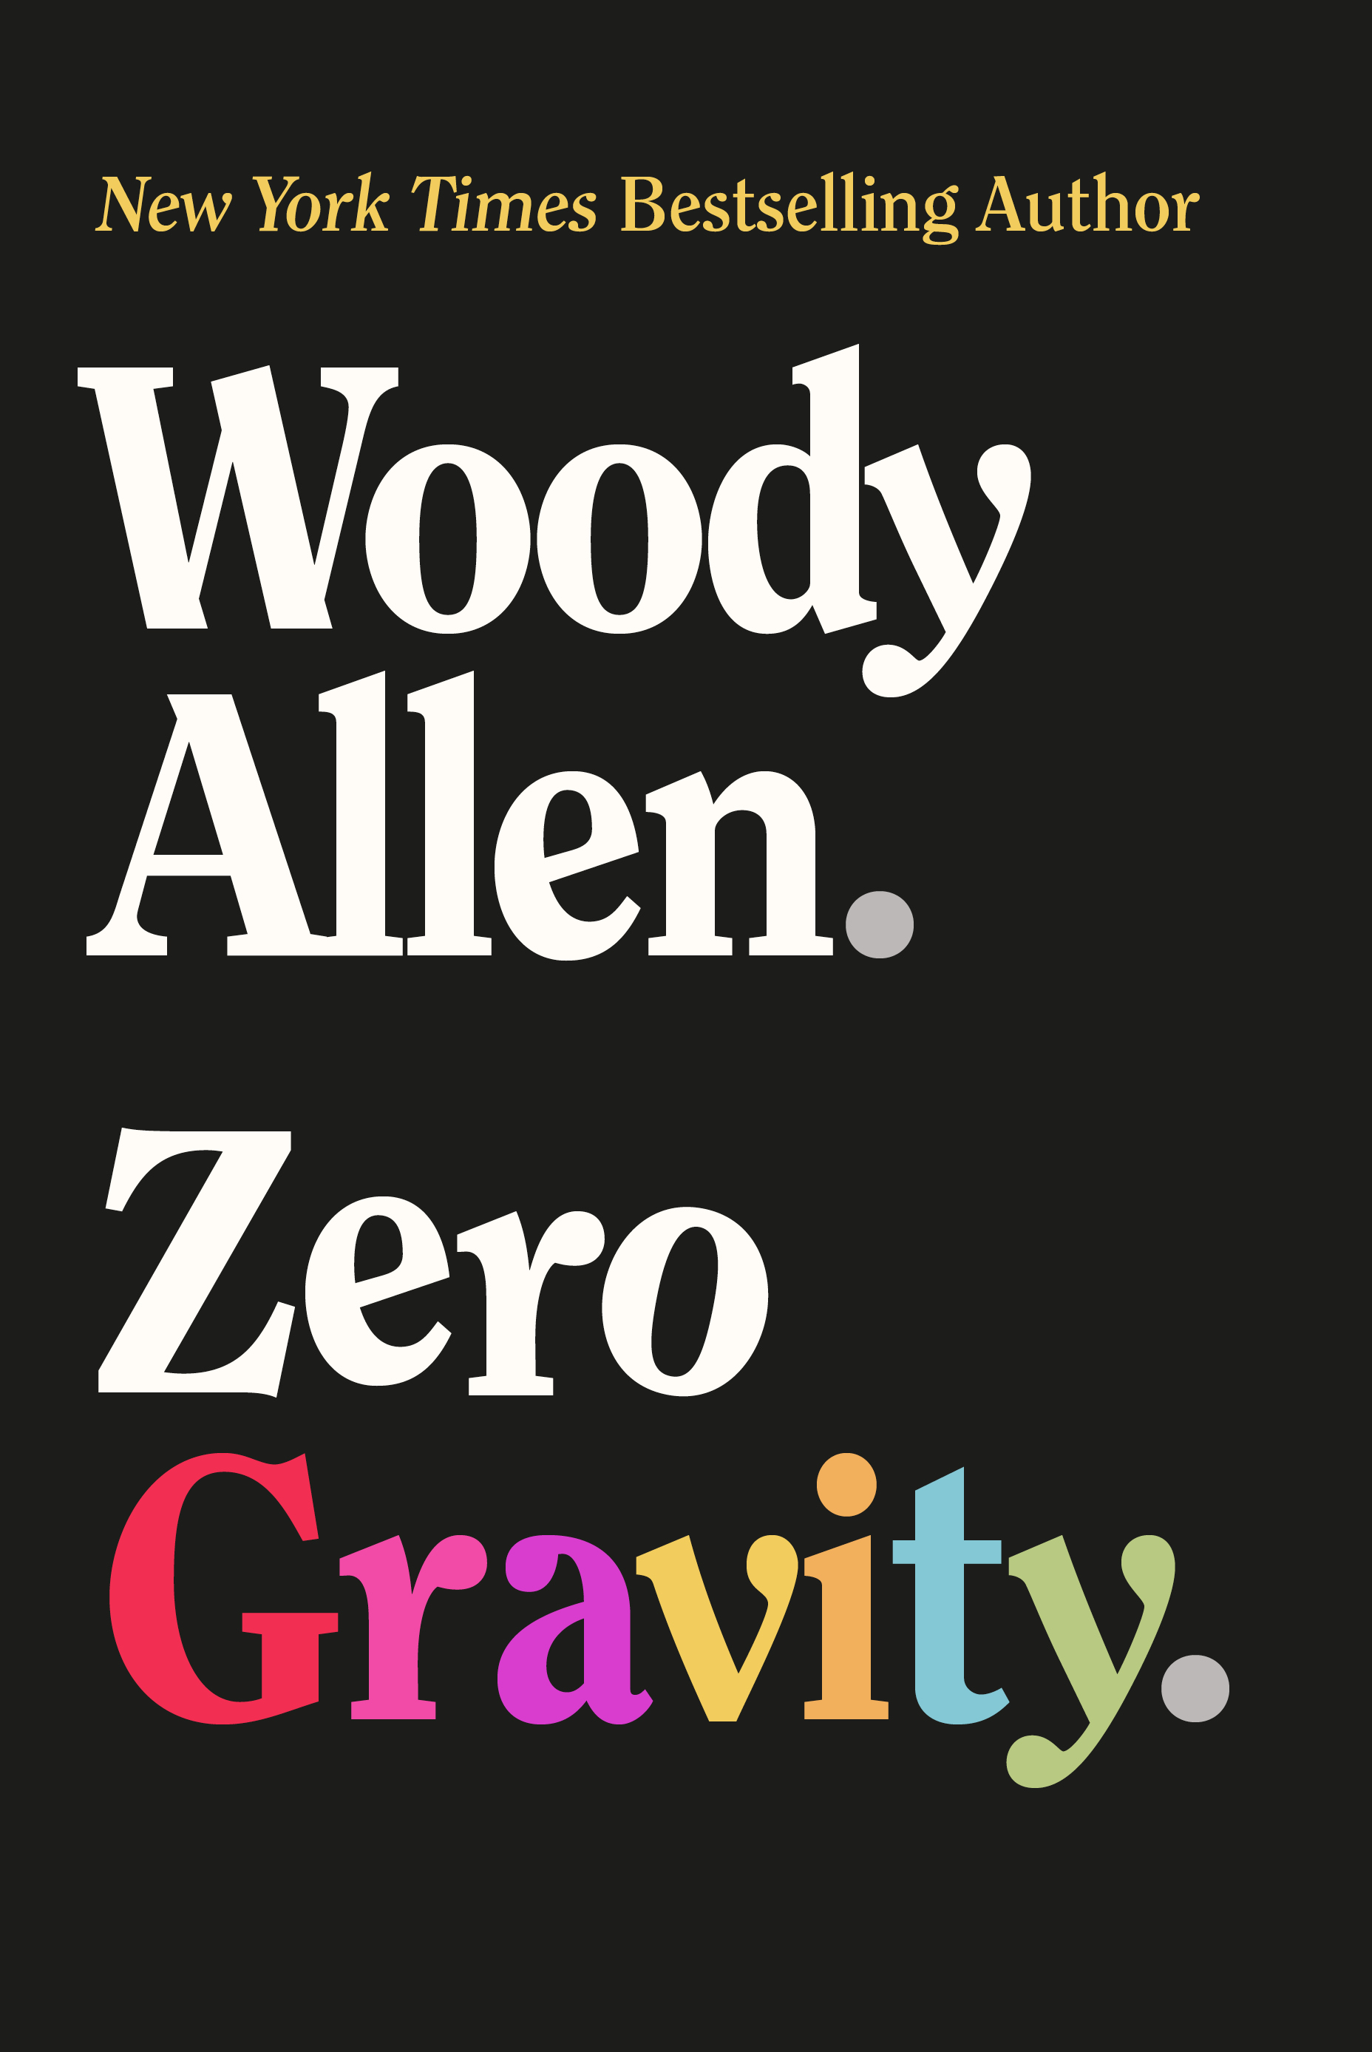
中文书名：《零重力》
英文书名：Zero Gravity
作 者：Woody Allen
出 版 社：Arcade
代理公司：Skyhorse /ANA/Leah
页 数：216页
出版时间：2022年6月
代理地区：中国大陆、台湾
审读资料：电子稿
类 型：幽默讽刺文学

内容简介：

伍迪·艾伦十五年来的第一部幽默讽刺短篇集锦！经典之作！

《零重力》是伍迪·艾伦的第五部作品，这位幽默感十足的散文艺术家自从他的经典作品《偶数》（Getting Even）、《没有羽毛》（Without Feathers）、《副作用》（Side Effects）和《纯粹的无政府状态》（Mere Anarchy）以来，其作品一直深受读者的喜爱。这部新作品结合了《纽约客》上出现的作品，以及专门为这本书撰写的11篇作品，每一篇都展示了他天马行空的灵感——无论是画画的马、有思想的汽车、名人的性生活、还是曹将军的公鸡的名字……他的完全原创性，广泛而复杂的、敏锐的观察力，最重要的是，无情的滑稽，充斥在这部作品中。除了《水牛之翼：旺查今晚来》（Buffalo Wings, Woncha Come Out Tonight）和《当你的兜帽上印着尼采》（When Your Hood Ornament Is Nietzsche），这本书还收录了他悲伤又有趣的短篇小说《在曼哈顿长大》（Growing Up in Manhattan）。作者达芙妮·默金为全书撰写了前言。

作者简介：
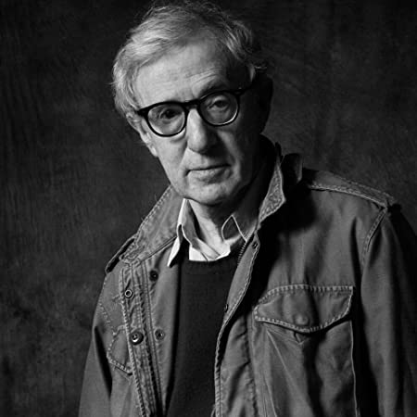
伍迪·艾伦（Woody Allen），美国著名导演、演员、作家。生于纽约布鲁克林，15岁起为报纸、广播撰写专栏，后成为脱口秀演员。1969年至今制作超过五十部电影，作品风格独树一帜，均为自编自导，以幽默对白和浪漫情节著称，十六次入围奥斯卡原创剧本并三次夺魁，两项纪录无人能破。1977年，凭借《安妮·霍尔》获得奥斯卡最佳导演、最佳影片、最佳原创剧本等奖项，从此蜚声国际，此后《开罗紫玫瑰》《曼哈顿》《午夜巴黎》《纽约一个下雨天》等作品均获奖无数；因辉煌和漫长的职业生涯，被威尼斯电影节、戛纳电影节、金球奖、美国导演协会、英国电影学院、美国喜剧奖等机构授予终身成就奖。2022年，伍迪·艾伦在巴黎开拍他的第五十部电影长片。

谢谢您的阅读！
请将回馈信息发至：郭丹娅 (Leah Guo)
安德鲁﹒纳伯格联合国际有限公司北京代表处
北京市海淀区中关村大街甲59号中国人民大学文化大厦1705室, 邮编：100872
电话：010-82449325
传真：010-82504200
Email: Leah@nurnberg.com.cn
网址：www.nurnberg.com.cn
微博：http://weibo.com/nurnberg
豆瓣小站：http://site.douban.com/110577/
微信订阅号：ANABJ2002


